Liceo José Victorino Lastarria
Rancagua
“Formando Técnicos para el mañana”
Unidad Técnico-Pedagógica

GUÍA DE BIOLOGÍA SEGUNDO MEDIO

Profesara: Marcia Sánchez A
Fecha: Semana del 16 al 20 Marzo de 2020
Semana del 23 al 27 de Marzo de 2020

OA4 OBJETIVO: Investigar y explicar cómo se organizan e interactúan los seres vivos en diversos ecosistemas, a partir de ejemplos de chile (objetivo pendiente 2019)
Objetivo de clase: Reconocer el efecto invernadero y las consecuencias que produce a nivel del cambio climático
ACTIVIDAD: Lea comprensivamente su guía y responda en su cuaderno copiando pregunta y respuesta. No olvide destacar objetivos, fecha y actividades, y trabaje con lápiz pasta y letra clara Nota: Se revisará al volver a clases.
GUIA DE CONTENIDOS Y ACTIVIDADES
El Efecto Invernadero :Es un fenómeno natural en el cuál la radiación de calor de la superficie de un planeta, en este caso la Tierra, es absorbida por los gases de la atmósfera y es reemitida en todas direcciones, lo que resulta en un aumento de la temperatura superficial. Los gases más eficientes en absorber el calor se llaman gases de efecto invernadero o gases de invernadero, entre ellos está el CO₂ que es el que la humanidad en su consumo de recursos ha aumentado a niveles nunca vistos previamente y está causando el calentamiento global. cómo se produce el efecto invernadero? AEl efecto invernadero se produce cuando determinados gases retienen una parte de la energía que emite el suelo terrestre al calentarse por la radiación del sol. Este fenómeno sucede de manera natural, y gracias a él la temperatura media de la Tierra es de unos 14º C. De otro modo, sería de alrededor de 18º C bajo cero, lo que haría muy difícil la vida en nuestro planeta
Calentamiento Global: Es causado mayormente por aumentos en las concentraciones de gases de efecto invernadero en la atmósfera”, Asimismo, el calentamiento global está provocando cambios en los patrones del clima. El calentamiento global en sí es tan solo un aspecto del cambio climático. Además el calentamiento global .es un aumento de la temperatura de la atmósfera terrestre que se ha estado observando desde finales del siglo XIX. Se ha observado un aumento de aproximadamente 0.8ºC desde que se realizan mediciones confiables, dos tercios de este aumento desde 1980. Hay una certeza del 90% (actualizada a 95% en el 2013) de que la causa del calentamiento es el aumento de gases de efecto invernadero que resultan de las actividades humanas como la quema de combustibles fósiles (carbón, gasolina, gas natural y petróleo) y la deforestación.
En consecuencia, esto puede provocar que la temperatura media terrestre aumente y, si esta situación se mantiene en el tiempo, se produce lo que denominamos calentamiento global y cambio climático; se modifican las condiciones de vida habituales y se ponen en riesgo ecosistemas y especies. Como puedes ver, es urgente que se tomen medidas para parar el efecto invernadero y paliar los efectos del cambio climático. Pero es necesario un cambio en nuestras mentalidades (y las de nuestros gobiernos) y también en nuestras acciones. El tiempo corre y el planeta nos necesita. ¿Estás ahí para responderle?
CONSECUENCIAS: DESHIELOS Inundaciones en la costa e islas, Huracanes más feroces, Migraciones (de especies y personas), Daños en la agricultura y la ganadería, Hambrunas y escasez de alimentos, Enfermedades y pandemias. l calentamiento global es causado mayormente por “aumentos en las concentraciones de gases de efecto invernadero en la atmósfera”, indica EPA. Asimismo, el calentamiento global está provocando cambios en los patrones del clima. El calentamiento global en sí es tan solo un aspecto del cambio climático.
El Calentamiento Global es un aumento de la temperatura de la atmósfera terrestre que se ha estado observando desde finales del siglo XIX. Se ha observado un aumento de aproximadamente 0.8ºC desde que se realizan mediciones confiables, dos tercios de este aumento desde 1980. Hay una certeza del 90% (actualizada a 95% en el 2013) de que la causa del calentamiento es el aumento de gases de efecto invernadero que resultan de las actividades humanas como la quema de combustibles fósiles (carbón, gasolina, gas natural y petróleo) y la deforestación. El Efecto Invernadero es un fenómeno natural en el cuál la radiación de calor de la superficie de un planeta, en este caso la Tierra, es absorbida por los gases de la atmósfera y es reemitida en todas direcciones, lo que resulta en un aumento de la temperatura superficial. Los gases más eficientes en absorber el calor se llaman gases de efecto invernadero o gases de invernadero, entre ellos está el CO₂ que es el que la humanidad en su consumo de recursos ha aumentado a niveles nunca vistos previamente y está causando el calentamiento global. Varios componentes atmosféricos, tales como el vapor de agua, el dióxido de carbono, tienen frecuencias moleculares vibratorias en el rango espectral de la radiación emitida por la Tierra. Estos gases de efecto invernadero absorben y reemiten la radiación en onda larga, devolviéndola a la superficie terrestre, causando el aumento de temperatura, fenómeno denominado Efecto Invernadero.
Desarrolla las siguientes preguntas:
1.- A que se denomina gases de efecto Invernadero
2.- ¿Qué consecuencias puede producir el cambio climático?
3.- Como podrías explicar la relación entre efecto invernadero y calentamiento global.
l4.- Explica con tus palabras las siguientes imágenes.
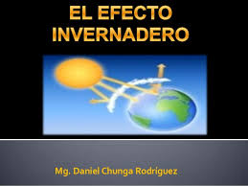

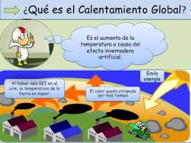
6.-Explica con tus palabras ,lo que representa laimagen,de la pregunat N°6
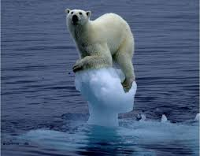
7.- ¿Como podrías referirte a esta imagen, con respecto al efecto invernadero?
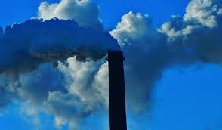
8.-Explica cómo actúan los gases con relación al efecto invernadero.
9.-Piense en el sector donde UD, vive o en algún sector de Rancagua ,como se manifiesta el efecto invernadero
10.- Utilizando su imaginación y creatividad, confeccione un afiche o collage donde represente algunos de los temas relacionados con el efecto invernadero y/o calentamiento global
Siga las siguientes indicaciones
1.- Creatividad
2.- Imaginación
3.- Imágenes
4.- El tamaño en un pliego de cartulina
5.- Se revisará con nota el día que nos corresponda la asignatura, a vuelta de clases
6.- Trabaje en forma individual

TRABAJE A CONCIENCIA PARA OBTENER BUENOS RESULTADOS

EXITO
Rancagua 16 de marzo de 2020

